**Periodeplan for mai, juni og juli 2025**

Da går vi inn i vårens siste måned for fullt, og det betyr at dette er barnehageårets siste periodeplan.

Mye som skal skje før sommerferien er her, først og fremst skal naturen og årstiden nytes i fulle drag! Det er særlig insekter, fugler, blomster og vår stadig voksende kjøkkenhage som er i fokus for tiden. Det er fantastisk å lytte til fuglelivet, se vårens blomster spire og gro og følge med på insektene som bor ulike steder på/i bakken.

Tema for neste periode blir selvsagt også 17. mai. Målet vårt er å gi barna erfaring med 17. mai- forberedelser. Det skal synges og spilles 17. mai-sanger og marsjer. Roger vil i den anledning forsøke å spikke seljefløyter,- forrige forsøk var trærne litt for «tørre». Barna skal lage pynt i rødt, hvit og blått som vi dekorerer med den store dagen. Vi henger opp bilder av 17. mai-feiring, det norske flagget og ting vi lager. Videre vil fokuset være å kjenne og sanse hvordan våren lukter og smaker, samt nyte sommeren som setter inn for fullt.

Etter sommeren er det tid for fire av barna til å bytte barnehage. Framover vil vi dra på turer til Våk barnehage for å bli litt kjent, i tillegg skal vi forsøke å besøke Refsnes og Smehusåsen barnehager.

I tillegg planlegger vi å ta en busstur til Moss med de fire eldste.

**Viktige datoer for perioden:**

* 1.mai: Stengt. Arbeidernes fridag.
* 2.mai: Fotograf-mamma Nathalie kommer og tar årets barnehagebilder.
* 17.mai: Norges grunnlovsdag! Gratulerer med dagen til dere alle! Vi går i barnetoget samlet bak barnehagens fane.
* 29.mai: Kr. Himmelfartsdag. Barnehagen holder stengt.
* 5.-6. juni: Planleggingsdager. Barnehagen holder stengt.
* 9.juni: 2.Pinsedag. Barnehagen holder stengt.
* 14.juli: Siste dag før sommerferien!

**Sanger vi synger og hører på denne perioden:**

17.mai sanger og marsjer

Vårsanger som feks: «Den første løvetann» (Alf Prøysen) og «Fuglevårvise» av Torbjørn Egner.

Lille Petter edderkopp

Meitemarken (Tom Næss)

**Bøker vi har fremme nå:**

Ut på tur: Lille larven aldri mett og Den travle lille Edderkoppen

Ellers har vi ulike bøker fremme som omhandler følelser, vennskap og kroppen.

**Perioden som har vært**

Våren til nå har vært både kald og varm så det har vært behov for både regntøy og uforet parkdress. Votter og luer har vært på og av etter temperaturøkninger utover dagene. Vi har erfart påsken, sådd frø og laget flott påskepynt som barna fikk med seg hjem.

Barna har vært på fine turer i skogen og vi har gjerne med maten vår i sekken. Naturen er virkelig flott og et godt sted for oss alle å være. Barna finner på mye forskjellig, og koser seg på vennehuskene, klatring på fjell og i deltagelse sammen oss voksne. Fuglene er kommet og vi har tittet på linerla og hørt både flaggspetten og bokfinken. Det yrer av maur i maurtua og biene har fått «frøbomber», som vi håper gir dem mange fine blomster å hente nektar fra.

Vi har fylt pallekarmene i grønnsakshagen med papp, kongler og kvister, for deretter å fylt på med jord. Marken har kommet opp og den er blitt plukket av ivrige små hender og lagt i de nye pallekarmene i kjøkkenhagen vår. Hagelaget har vært innom med en del dyrknings- utstyr og hjulpet til i kjøkkenhagen med å så gulrøtter og sukkererter. De eldste barna har vært gode hjelpere med hammer og hender.

Et bilde som inneholder utendørs, gress, plante, blomster

KI-generert innhold kan være feil.Et bilde som inneholder utendørs, klær, plante, gress

KI-generert innhold kan være feil.Et bilde som inneholder klær, utendørs, sko, person

KI-generert innhold kan være feil.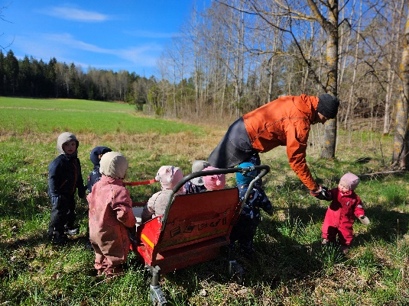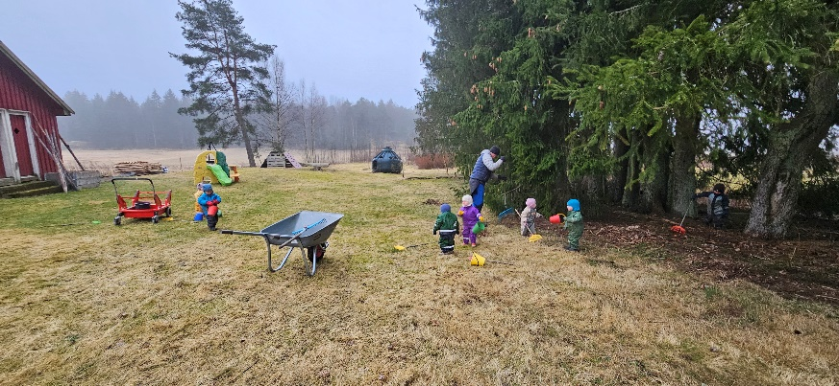

En flott gjeng vi har hos oss!

Mvh oss i Sperbund😊

Et bilde som inneholder utendørs, tre, brannkonstabel, klær

KI-generert innhold kan være feil.Et bilde som inneholder gress, person, klær, utendørs

KI-generert innhold kan være feil.Et bilde som inneholder utendørs, tre, tekst, himmel

KI-generert innhold kan være feil.